Comunicato stampa 15/01/2025
MutuiOnline.it: i tassi in calo rilanciano il mercato dei mutui nel 2024
Grazie ai 4 tagli sul costo del denaro operati dalla Bce nel 2024, le rate mensili dei mutui a tasso variabile sono fino a 82 € più leggere rispetto a inizio anno
Il 2024 è stato un anno incoraggiante per il mercato dei mutui in Italia, che si conferma in chiara ripresa dopo un 2023 decisamente difficile a causa dei tassi di interesse alle stelle. I quattro tagli sul costo del denaro operati dalla Banca Centrale Europea nel corso dell’anno hanno avuto effetti positivi sul mercato, con il TAN medio dei mutui a tasso variabile a 20 e 30 anni che è calato di oltre un punto percentuale rispetto a gennaio, passando dal 4,94% al 3,93% di dicembre. Secondo le stime di MutuiOnline.it, i consumatori che a inizio anno hanno scelto questo tipo di finanziamento hanno visto la rata mensile alleggerirsi di 82 €, passando dai 985 € di gennaio ai 903 € attuali, per un risparmio di 19.565 € sugli interessi di un mutuo a 20 anni da 150.000 €. Inoltre, la strategia di allentamento in materia di politica monetaria da parte dell’Eurotower è destinata a proseguire nel corso di quest’anno: ipotizzando altri 3 tagli da 25 punti base ciascuno entro giugno, il TAN medio dei mutui a tasso variabile potrebbe scendere al 3,18%, che comporterebbe una rata mensile del mutuo considerato di 845 €, per un risparmio di 13.913 € sugli interessi del mutuo rispetto a oggi.
Nuovi tagli sul costo del denaro potrebbero dunque portare a un riequilibrio entro fine anno tra il tasso di interesse del variabile e quello del fisso, che al momento risulta nettamente più conveniente alla luce di un TAN medio che a dicembre si attesta al 2,75%.
Nicoletta Papucci, portavoce di MutuiOnline.it, commenta: “Nel 2024, il cambio di rotta in tema di politica monetaria della Banca Centrale Europea ha permesso al mercato dei mutui di risollevarsi. Grazie ai quattro tagli sul costo del denaro operati a partire da giugno, i tassi in discesa stanno rendendo l’accesso al credito molto più vantaggioso rispetto a un anno fa, e questo lascia ben sperare per il 2025. Le prospettive inflattive nell’Eurozona sono infatti buone e secondo le curve forward l’Euribor a 1 e 3 mesi dovrebbe scendere sotto il 2% nella seconda metà dell’anno (un calo significativo rispetto a inizio 2024, quando il valore dell’Euribor a 1 e 3 mesi era attorno al 3,9%). In questa prospettiva, il riequilibrio tra mutui a tasso fisso e variabile atteso a fine 2025 permetterà ai consumatori di avere a disposizione una gamma sempre più ampia di opzioni tra cui scegliere. Gli strumenti di comparazione delle offerte come MutuiOnline.it saranno ancora più fondamentali per individuare le soluzioni più convenienti e risparmiare migliaia di euro di interessi sul rimborso del mutuo.”

In Veneto il tasso fisso domina il mercato, +20,7% per le richieste di surroga rispetto al 2023. Importo medio mutui e valore degli immobili ai massimi storici
Nel 2024, in Veneto la quasi totalità dei clienti di MutuiOnline.it (98,9%) ha optato per un mutuo a tasso fisso, quota in netta crescita se si considera il recente passato. Infatti, nel 2023 il fisso era stato scelto nel 90,2% dei casi, dato che si abbassa al 66,3% nel 2022 quando per gran parte dell’anno il tasso variabile era stato più conveniente del fisso, con un TAN medio che si attestava sotto l’1%. Al momento, il miglior mutuo a tasso fisso disponibile su MutuiOnline.it ha un TAN del 2,30%, ben più basso di quello del miglior tasso variabile, che si attesta al 3,35%: non c’è dunque da stupirsi se la quasi totalità dei consumatori si orienta sul tipo di finanziamento più conveniente. La durata media dei finanziamenti in Veneto si conferma in crescita, passando dai 23 anni e 8 mesi del 2022, ai 24 anni del 2023, fino al 24 anni e 2 mesi del 2024 (dato più alto degli ultimi 10 anni), mentre l’età media dei richiedenti è di 39 anni e un mese, al di sotto della media nazionale (39 anni e 7 mesi).

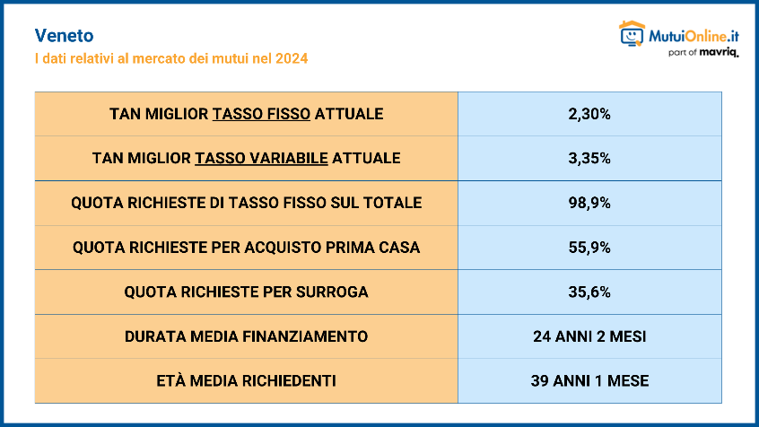
I tassi di interesse in calo - soprattutto rispetto al recente passato - hanno spinto sempre più consumatori veneti a considerare la surroga del mutuo nel corso del 2024. Rispetto all’anno precedente, infatti, le richieste di trasferimento del mutuo da una banca a un’altra per beneficiare delle condizioni più vantaggiose offerte dal nuovo istituto sono aumentate sensibilmente, passando dal 29,5% del 2023 al 35,6% registrato negli ultimi 12 mesi, per una crescita del 20,7% da un anno all’altro, ben maggiore rispetto alla media nazionale (+10,3% dal 2023 al 2024). Anche negli ultimi tre mesi dell’anno la quota di richieste di surroga ha sfiorato il 36% del totale (35,9%), mentre la finalità più richiesta rimane l’acquisto della prima casa, al 56,0% del mix nell’ultimo trimestre e al 55,9% se si considera l’intero 2024.

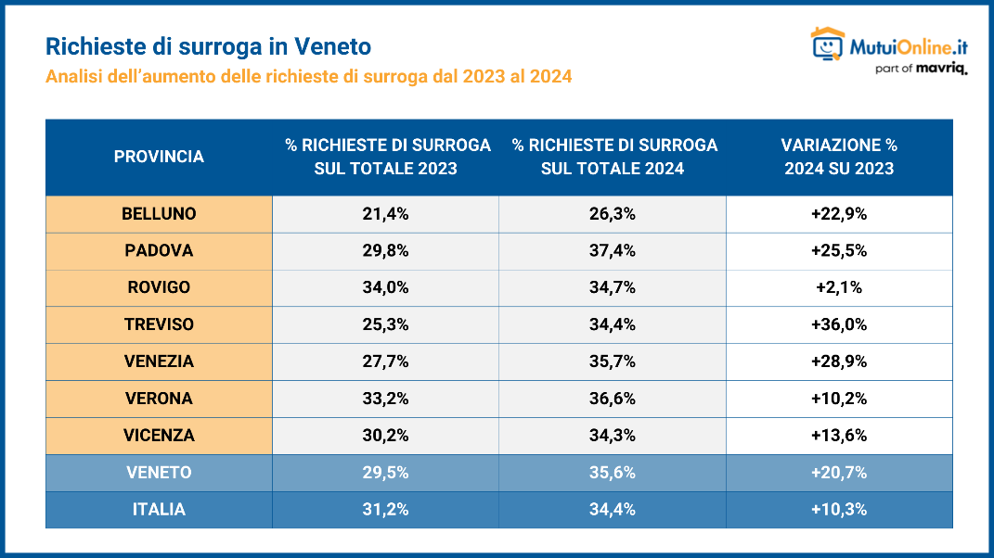

Per quanto riguarda il valore medio degli immobili e l’importo medio richiesto si registrano i valori più alti dal 2014. Pur restando leggermente al di sotto della media nazionale, nella regione entrambi i dati sono in crescita rispetto allo scorso anno, con il valore medio degli immobili che si attesta a 218.510 € (+4,8% rispetto al 2023) e l’importo medio richiesto che tocca i 137.224 € (+6,4%).

